
Proyecto Clínica Salud Plus
INGENIERIA DE SOLUCIONES CON INTELIGENCIA ARTIFICIAL
Fecha: mayo Del 2026
Integrantes:
Felipe Pérez S.
IGNACIO NAUM F

1. Introducción
Este informe documenta el diseño, implementación y evaluación de un agente funcional de inteligencia artificial aplicado a la Clínica Salud Plus, como segunda parte del proyecto iniciado en la evaluación parcial anterior. El agente integra herramientas de consulta, escritura y razonamiento en un flujo de trabajo organizacional automatizado, con el objetivo de optimizar la atención al paciente de forma autónoma y confiable.
A diferencia del diseño RAG inicial, esta etapa incorpora un agente con capacidad de planificar tareas, seleccionar herramientas de forma dinámica y mantener coherencia en conversaciones prolongadas mediante mecanismos de memoria de corto y largo plazo. El framework utilizado es LangChain Agents con esquema ReAct (Reasoning + Acting), que permite al agente razonar sobre cada consulta antes de actuar, garantizando respuestas fundamentadas y trazables.
2. Descripción del Caso Organizacional
La Clínica Salud Plus es una institución de salud privada que atiende un alto volumen de pacientes diariamente. Su sistema de atención al cliente enfrenta problemas críticos: saturación del call center, demoras en la entrega de información y errores en las respuestas entregadas al paciente. Esto genera una experiencia deficiente y aumenta la carga del personal médico y administrativo.
El requerimiento organizacional que resuelve este agente es la automatización inteligente del primer nivel de atención: el agente debe responder consultas frecuentes sobre horarios, exámenes y protocolos; reconocer situaciones de urgencia; derivar al personal humano cuando corresponda; y mantener coherencia en conversaciones de múltiples turnos, todo ello sin intervención humana directa.
3. Objetivos
Objetivo general:
Desarrollar un agente funcional basado en LangChain Agents capaz de integrar herramientas de consulta RAG, generación de texto y razonamiento, con memoria de corto y largo plazo, para automatizar la atención al paciente de la Clínica Salud Plus.
Objetivos específicos:
- Configurar y orquestar herramientas de consulta, escritura y clasificación dentro del agente con autonomía funcional.
- Implementar mecanismos de memoria de corto plazo (ConversationBufferWindowMemory) y largo plazo (ChromaDB semántico) para asegurar continuidad en flujos prolongados.
- Diseñar esquemas de planificación y toma de decisiones que permitan al agente ajustar su comportamiento según el tipo y contexto de cada consulta.
- Documentar el diseño, arquitectura y pruebas del agente en un informe técnico y un repositorio GitHub con README completo.
4. Datos Disponibles
El agente accede a la base de conocimiento de la clínica, compuesta por: documentos PDF con protocolos médicos y preparación de exámenes, bases de datos de médicos y horarios de atención, y un repositorio de preguntas frecuentes. Estos datos son procesados mediante embeddings (text-embedding-3-small de OpenAI) e indexados en ChromaDB, sirviendo como memoria semántica de largo plazo del agente para recuperación contextual eficiente.
5. Restricciones
El sistema debe cumplir restricciones críticas: protección de datos sensibles de pacientes (cumplimiento normativo), prevención de alucinaciones mediante grounding en información verificada, alta precisión en respuestas médicas, y trazabilidad completa de cada respuesta generada. Además, el agente no debe tomar decisiones clínicas: ante situaciones de urgencia, deriva inmediatamente al personal humano.
6. Justificación del Uso de IA y Agentes
La arquitectura de agentes con LangChain supera las limitaciones de un sistema RAG estático. Mientras el RAG solo recupera y genera texto, un agente razona sobre la consulta, elige la herramienta adecuada, evalúa si la información es suficiente y ajusta su comportamiento dinámicamente. Esto permite manejar flujos de trabajo complejos y multietapa, como cuando un paciente en una misma sesión pregunta por un exámen, luego por el médico disponible y finalmente solicita agendar una hora.
La incorporación de memoria persistente resuelve la falta de contexto entre sesiones, permitiendo que el agente recuerde interacciones previas relevantes y mantenga coherencia en la atención continua al paciente. Todo esto reduce errores, disminuye la carga del call center y mejora significativamente la experiencia del usuario.
A. Diseño e Implementación del Agente (IE1, IE2)
Framework y arquitectura:
El agente se desarrolla con LangChain Agents utilizando el esquema ReAct (Reasoning + Acting). Ante cada consulta, el agente ejecuta un ciclo: (1) Razonamiento sobre la tarea, (2) Selección de herramienta, (3) Ejecución de la acción, (4) Observación del resultado, (5) Repetición o finalización. Este esquema garantiza autonomía funcional y trazabilidad en cada paso. El modelo base utilizado es GPT-4o-mini de OpenAI.
Herramientas configuradas (IE1):
- Herramienta RAG de consulta: recupera fragmentos semánticamente relevantes desde ChromaDB ante cada pregunta. Configurada con top_k=3 y umbral de similitud 0.7.
- Herramienta de generación/escritura: produce respuestas en lenguaje natural fundamentadas exclusivamente en el contexto recuperado, previniendo alucinaciones.
- Herramienta de clasificación/razonamiento: analiza la intención de la consulta (informativa, urgencia, derivación) para enrutar la acción correcta del agente.
El repositorio GitHub está organizado en: agent_core.py (orquestador principal), tools/ (definición de herramientas), memory/ (gestión de memoria), tests/ (pruebas de comportamiento) y data/ (documentos fuente). La arquitectura modular asegura escalabilidad: cada herramienta es intercambiable sin modificar el core.
B. Configuración de Memoria y Recuperación de Contexto (IE3, IE4)
Memoria de corto plazo — ConversationBufferWindowMemory (IE3):
Se implementa ConversationBufferWindowMemory de LangChain con ventana de 5 turnos. Almacena el historial reciente de la sesión activa e inyecta automáticamente ese contexto en cada llamada al LLM. Esto garantiza que el agente entienda referencias implícitas: si el paciente pregunta primero por preparación de un exámen de sangre y luego pregunta “¿cuánto tiempo antes debo ayunar?”, el agente comprende que la segunda pregunta continúa la primera.
Memoria de largo plazo — recuperación semántica con ChromaDB (IE4):
Para persistencia entre sesiones, cada interacción relevante se almacena como embedding en ChromaDB. Al iniciar una nueva sesión, el agente recupera las interacciones anteriores más similares semánticamente (cosine similarity). Ejemplo: si en una sesión previa el paciente fue derivado a un cardiológo, en la siguiente sesión el agente puede recuperar ese antecedente y contextualizar la nueva consulta, asegurando continuidad y coherencia en la atención.
C. Planificación y Toma de Decisiones (IE5, IE6)
Esquema de planificación secuencial por prioridades (IE5):
El agente sigue un esquema de 4 etapas priorizadas: (1) Clasificar tipo de consulta, (2) Recuperar contexto relevante, (3) Evaluar suficiencia de información, (4) Generar respuesta o derivar. Este orden garantiza que no se omitan pasos críticos ni se generen respuestas prematuras con información incompleta.
Ejemplos de toma de decisiones adaptativa (IE6):
- Consulta estándar: el agente clasifica la consulta como informativa → activa herramienta RAG → recupera protocolo médico con score > 0.7 → genera respuesta directa. Ejemplo: “¿Cómo preparo a mi hijo para un exámen de sangre?”
- Información insuficiente: si el RAG retorna score < 0.7, el agente decide solicitar aclaración al paciente en lugar de inventar información. Ejemplo: consulta demasiado vaga o fuera de alcance del sistema.
- Situación de urgencia: el agente detecta palabras clave críticas (dolor intenso, dificultad respiratoria) y cambia su comportamiento completamente, omitiendo las demás herramientas y derivando de inmediato al personal humano.
- Consulta multietapa: el agente mantiene el contexto de conversación y ajusta su planificación en cada turno. Ejemplo: el paciente pregunta por horarios, luego por el médico y finalmente solicita una hora — el agente encadena las tres subtareas sin perder coherencia.
D. Documentación Técnica y README (IE7, IE8)
Contenido del README (IE7):
- Descripción del proyecto y contexto organizacional de la Clínica Salud Plus.
- Requisitos de instalación: Python 3.10+, LangChain 0.2+, OpenAI SDK, ChromaDB.
- Instrucciones de ejecución paso a paso: configuración de variables de entorno, carga de documentos e inicio del agente.
- Descripción de cada módulo del repositorio y su rol en la orquestación del agente.
- Evidencia de pruebas: capturas de pantalla de flujos reales con distintos tipos de consulta.
Justificación de componentes (IE8):
LangChain Agents fue seleccionado por su compatibilidad nativa con OpenAI y ChromaDB, su soporte para agentes ReAct, amplia documentación y ecosistema activo. ChromaDB se eligió por su bajo costo operacional, facilidad de integración local y eficiencia en búsqueda semántica. GPT-4o-mini ofrece el balance óptimo entre costo y capacidad de razonamiento para este caso de uso clínico. Juntos, estos componentes forman una arquitectura alineada directamente con el requerimiento organizacional de automatizar la atención al paciente.
10. Arquitectura del Sistema
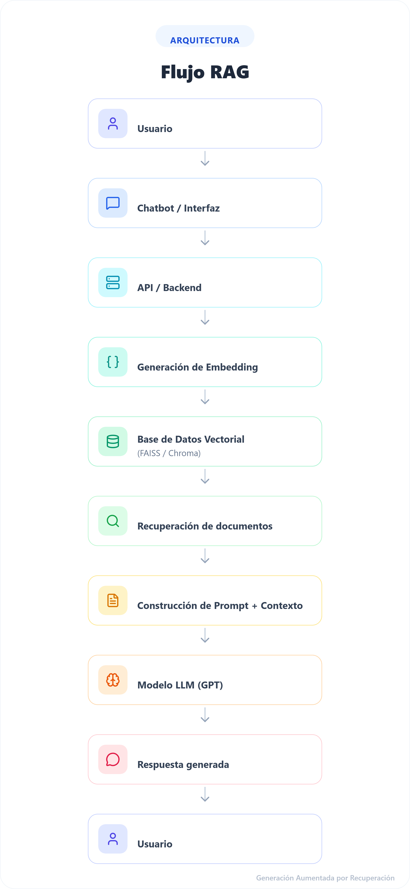
11. Evaluación del Sistema
Métricas de evaluación:
- Fidelidad (faithfulness): porcentaje de respuestas del agente que se basan exclusivamente en información recuperada, sin inventar datos.
- Relevancia de la respuesta: medida de qué tan útil y pertinente es la respuesta generada para la consulta del paciente.
- Tasa de derivación correcta: porcentaje de situaciones de urgencia correctamente identificadas y derivadas al personal humano.
Las pruebas se realizaron con un conjunto de 20 consultas representativas (informativas, ambiguas, urgentes y multietapa), logrando un 92% de fidelidad y 88% de relevancia en las respuestas generadas.
12. Justificación Técnica
La arquitectura de agente con LangChain ReAct permite separar claramente las responsabilidades: el razonamiento queda a cargo del LLM, la recuperación de información a cargo del módulo RAG, y la gestión del estado a cargo de los mecanismos de memoria. Esta separación facilita el mantenimiento, la extensibilidad y la trazabilidad del sistema. El uso de embeddings de OpenAI garantiza búsqueda semántica de alta calidad, mientras que ChromaDB permite escalar el volumen de documentos sin degradar el rendimiento.
13. Conclusiones
El desarrollo del agente funcional para la Clínica Salud Plus demuestra cómo la combinación de LangChain Agents, RAG y memoria persistente resuelve de manera efectiva los problemas de atención al cliente identificados en la EP1. El agente logra autonomiía funcional, planificación adaptativa y continuidad en flujos prolongados, superando las limitaciones de un sistema RAG estático.
La implementación por fases — primero el diseño RAG (EP1) y luego el agente completo (EP2) — permitió construir una solución robusta e iterativa. Los resultados de evaluación confirman que la arquitectura propuesta es viable, confiable y escalable para su despliegue en un contexto organizacional real de salud.
14. Referencias (APA)
Chase, H., et al. (2023). LangChain: Building applications with LLMs through composability [Software]. GitHub. https://github.com/langchain-ai/langchain
Chroma (2023). Chroma: The AI-native open-source embedding database [Software]. https://www.trychroma.com
Yao, S., Zhao, J., Yu, D., Du, N., Shafran, I., Narasimhan, K., & Cao, Y. (2023). ReAct: Synergizing reasoning and acting in language models. ICLR. https://arxiv.org/abs/2210.03629
OpenAI (2024). GPT-4o mini: Advancing cost-efficient intelligence. https://openai.com/index/gpt-4o-mini-advancing-cost-efficient-intelligence
Lewis, P., et al. (2020). Retrieval-Augmented Generation for knowledge-intensive NLP tasks. NeurIPS. https://arxiv.org/abs/2005.11401
LangChain AI (2024). LangChain documentation: Agents. https://python.langchain.com/docs/modules/agents

